Лабораторная работа № 1

студента группы ИТз-221

Дмитриев Дмитрий Анатольевич

Выполнение:_________ Защита:___________

**Операции над множествами.**

Цель работы: изучить и научиться использовать алгебру подмножеств, изучить различные способы представления множеств в памяти ЭВМ, научиться программно реализовывать операции над множествами и выражения в алгебре подмножеств.

Содержание работы

Вариант № 9

Ход работы

1. Нашел и изобразил вручную на числовой прямой множества  
   A∩B, A∪B, A\B, B\A, AΔB  
   9 вариант. A = {xR|, lg(x − 5) > 3}; B = {xR|,(x−5)/(x+2)< 3}
2. Разработал алгоритм в графическом виде отображения на числовой прямой найденные решения.
3. Создал исходный модуль программы на языке Python, отладил его и получил посредством него решение. Для вывода данных на экран использовал библиотеку matplotlib.

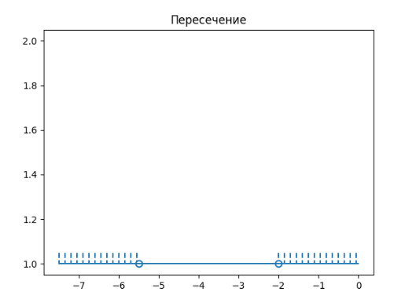

Рисунок 1. График пересечения;

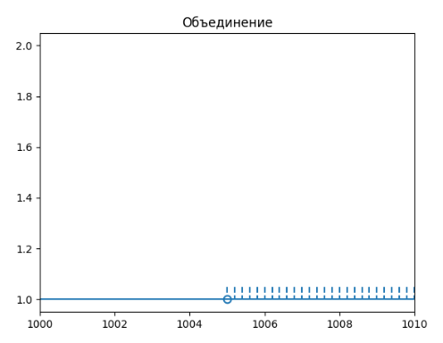

Рисунок 2. График объединения;

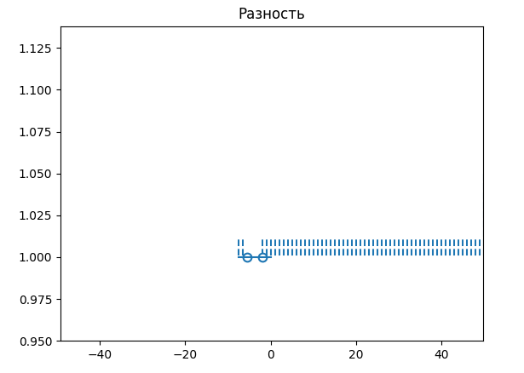

Рисунок 3. График разности (1 часть);

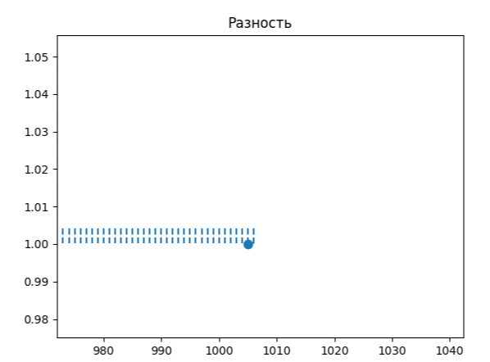Рисунок 4. График разности (2 часть);

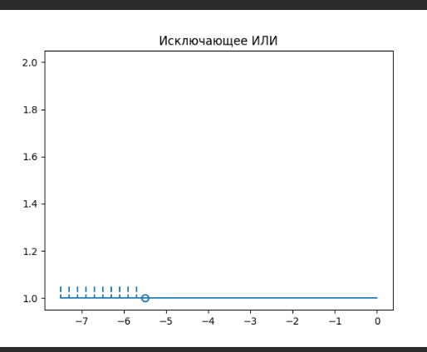

Рисунок 5. График исключающего ИЛИ;

Вывод: изучил и научился использовать алгебру подмножеств, изучил различные способы представления множеств в памяти ЭВМ, научился программно реализовывать операции над множествами и выражения в алгебре подмножеств.

**Приложения**

**Приложение 1**

**Блок-схема**

Блок схема по первому графику, по осталньным двум менялись исходные данные

